**电 子 科 技 大 学 实 验 报 告**

课程名称： 数学实验

实验地点： 基础实验大楼229

指导教师： 张勇

评 分：

完成实验学生信息：

|  |  |  |  |  |
| --- | --- | --- | --- | --- |
| 选课序号 | 姓名 | 学号 | 贡献百分比/% | 备注（主要工作） |
|  | 李聪 | 2019010398114 | 100% | 写代码、写报告 |
|  |  |  |  |  |
|  |  |  |  |  |
|  |  |  |  |  |

实验2：微积分实验

目 录

1 微积分实验

1.1 基础训练

1.2 综合训练

# 微积分实验

## 基础训练

1. 已知函数，求解该函数在以下情形对应点*x*处的二阶导数值.
2. *a* = 2,*x* = 3*a*.
3. *a* = 3,*x* = 2*a*.

编写本问题的函数文件第一行格式如下（函数名、文件名自己设定）：

function r=myfun

%变量r存储导数值

解：

* + - 1. 用sym定义函数变量x，和常数值a
      2. 写出函数表达式y
      3. 利用diff函数对函数表达式进行求二阶导数
      4. 利用subs函数将表达式和函数值进行带入得到二阶导数

function r=myfun

syms a x

y=a*exp(x)/sqrt(a+x^2);

f2=diff(y,x,2);

r1=subs(f2,[a,x],[2,6])

r2=subs(f2,[a,x],[3,6])

r1_b=subs(f2,{'a','x'},{2,6})

r2_b=subs(f2,{'a','x'},{3,6})

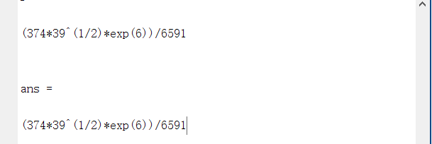

结果与理论值相符合。

1. 编写程序用符号工具箱函数求定积分

解：

1. 定义变量
2. 写出函数表达式
3. 符号计算

syms x

f=exp(2*cos(x))*cos(x)

fh=@(x)exp(2*cos(x)).*cos(x);%匿名函数

true_sol=vpa(int(f,x,0,pi)) %符号计算

r=integral(fh,0,pi) %数值积分

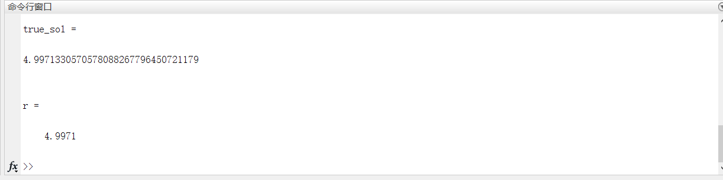

结果正确

## 综合训练

一．实验任务

寻找拐点的问题

如果我们已经知道连续函数的解析表达式,则可以利用拐点的定义寻找出该函数的拐点.根据拐点定义及判别方法可知:如果函数在一个点两侧二阶导数异号,则该点对应曲线上的点即为拐点.

现实问题中,往往没有这种已知条件较为充足、理想的情况.例如,如果知道一个函数的某些离散节点的函数值,能否找出函数的拐点.

问题(寻找拐点问题) 已知函数在若干个点的函数值,具体数据如表1所示.请找出函数在[0,12]区间上的所有可能的拐点.

表1 函数在若干节点的函数值

|  |  |  |
| --- | --- | --- |
| *k* | *xk* | *yk* |
| 1 | 0.0 | 2.4051 |
| 2 | 0.2 | 2.8759 |
| 3 | 0.4 | 3.4072 |
| 4 | 0.6 | 3.9690 |
| 5 | 0.8 | 4.5147 |
| 6 | 1.0 | 4.9844 |
| 7 | 1.2 | 5.3149 |
| 8 | 1.4 | 5.4541 |
| 9 | 1.6 | 5.3752 |
| 10 | 1.8 | 5.0849 |
| 11 | 2.0 | 4.6224 |
| 12 | 2.2 | 4.0482 |
| 13 | 2.4 | 3.4297 |
| 14 | 2.6 | 2.8260 |
| 15 | 2.8 | 2.2793 |
| 16 | 3.0 | 1.8125 |
| 17 | 3.2 | 1.4322 |
| 18 | 3.4 | 1.1336 |
| 19 | 3.6 | 0.9059 |
| 20 | 3.8 | 0.7364 |
| 21 | 4.0 | 0.6131 |
| 22 | 4.2 | 0.5258 |
| 23 | 4.4 | 0.4668 |
| 24 | 4.6 | 0.4302 |
| 25 | 4.8 | 0.4125 |
| 26 | 5.0 | 0.4114 |
| 27 | 5.2 | 0.4263 |
| 28 | 5.4 | 0.4575 |
| 29 | 5.6 | 0.5064 |
| 30 | 5.8 | 0.5748 |
| 31 | 6.0 | 0.6648 |
| 32 | 6.2 | 0.7776 |
| 33 | 6.4 | 0.9129 |
| 34 | 6.6 | 1.0671 |
| 35 | 6.8 | 1.2324 |
| 36 | 7.0 | 1.3961 |
| 37 | 7.2 | 1.5416 |
| 38 | 7.4 | 1.6501 |
| 39 | 7.6 | 1.7052 |
| 40 | 7.8 | 1.6966 |
| 41 | 8.0 | 1.6234 |
| 42 | 8.2 | 1.4945 |
| 43 | 8.4 | 1.3263 |
| 44 | 8.6 | 1.1387 |
| 45 | 8.8 | 0.9503 |
| 46 | 9.0 | 0.7756 |
| 47 | 9.2 | 0.6233 |
| 48 | 9.4 | 0.4971 |
| 49 | 9.6 | 0.3965 |
| 50 | 9.8 | 0.3188 |
| 51 | 10.0 | 0.2605 |
| 52 | 10.2 | 0.2178 |
| 53 | 10.4 | 0.1875 |
| 54 | 10.6 | 0.1670 |
| 55 | 10.8 | 0.1546 |
| 56 | 11.0 | 0.1490 |
| 57 | 11.2 | 0.1496 |
| 58 | 11.4 | 0.1565 |
| 59 | 11.6 | 0.1701 |
| 60 | 11.8 | 0.1913 |

任务1：先给出找拐点算法思想、步骤；

任务2：编写程序，输出可能的拐点.

二. 实验目的

熟悉拐点的概念；

熟悉泰勒公式.

理解导数、二阶导数的近似计算方法；

三. 实验过程

% 子任务1：估算各点的二阶导数dy2；

% 子任务2：根据估算结果dy2(i),i=2,2,...,59；搜索出。。。

% 算法：基于二阶中心差商法求拐点

% 输入：x(i),y(i),i=1,2,...,60

% 输出：(1)dy2(i),i=2,3,...,59

% (2) gx(j),gy(j),j=1,2,...?

d=[0.0 2.4051

0.2 2.8759

0.4 3.4072

0.6 3.9690

0.8 4.5147

1.0 4.9844

1.2 5.3149

1.4 5.4541

1.6 5.3752

1.8 5.0849

2.0 4.6224

2.2 4.0482

2.4 3.4297

2.6 2.8260

2.8 2.2793

3.0 1.8125

3.2 1.4322

3.4 1.1336

3.6 0.9059

3.8 0.7364

4.0 0.6131

4.2 0.5258

4.4 0.4668

4.6 0.4302

4.8 0.4125

5.0 0.4114

5.2 0.4263

5.4 0.4575

5.6 0.5064

5.8 0.5748

6.0 0.6648

6.2 0.7776

6.4 0.9129

6.6 1.0671

6.8 1.2324

7.0 1.3961

7.2 1.5416

7.4 1.6501

7.6 1.7052

7.8 1.6966

8.0 1.6234

8.2 1.4945

8.4 1.3263

8.6 1.1387

8.8 0.9503

9.0 0.7756

9.2 0.6233

9.4 0.4971

9.6 0.3965

9.8 0.3188

10.0 0.2605

10.2 0.2178

10.4 0.1875

10.6 0.1670

10.8 0.1546

11.0 0.1490

11.2 0.1496

11.4 0.1565

11.6 0.1701

11.8 0.1913];

x = d(:,1);

y = d(:,2);

figure(1)

plot(x,y)

hold on

h = x(2)-x(1)

for i = 2 : 59

dy2(i) = (y(i+1)+y(i-1)-2*y(i))/(h*h)

end

j= 0;%找拐点

for i = 3 : 59

if dy2(i-1)*dy2(i)<0

j=j+1;%计数

gx(j) = x(i); gy(j)=y(i);%以右侧那个点

end

end

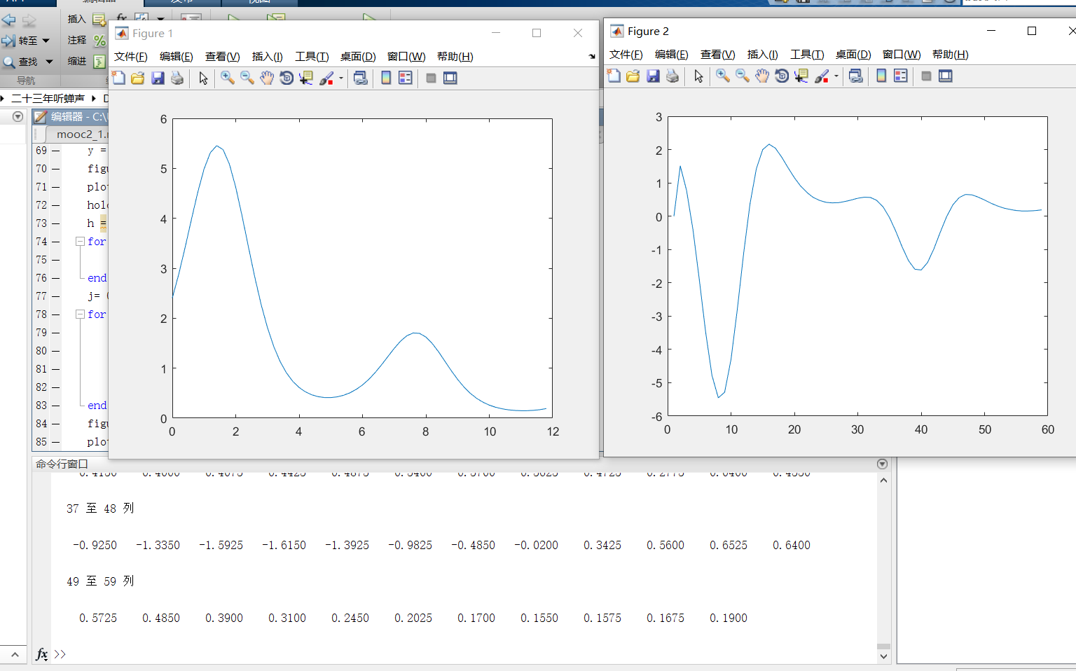

第一幅图片为

四. 实验自评与改进方向

五. 实验体会，收获及建议